El presidente de la CHS, ha inaugurado la Mesa Territorial Vegas Alta y Media y las Comarcas Costeras de la Comunidad Autónoma de la Región de Murcia para la elaboración del Esquema de Temas Importantes del futuro Plan Hidrológico, que se ha tenido que celebrar vía telemática como consecuencia del COVID-19.

1.octubre.2020.-
El presidente de la CHS, Mario Urrea, ha inaugurado la Mesa de participación Territorial de las Vegas Alta y Media y Comarcas Costeras de la Comunidad Autónoma de la Región de Murcia, acompañado por el Jefe de la Oficina de Planificación Hidrológica, Jesús García, que ha coordinado los trabajos. La Mesa se ha tenido que celebrar telemáticamente como consecuencia del COVID-19.

Las jornadas territoriales de participación en el Plan Hidrológico se dirigen a los habitantes, usuarios y otros colectivos interesados del área de influencia socioeconómica de cada zona de la demarcación, así como a los agentes y sectores implicados en los diversos temas a desarrollar, para favorecer las aportaciones y el intercambio de ideas.

Con el fin de conocer las inquietudes y opiniones de los usuarios y organizaciones más representativas de las Vegas Alta y Media y las Comarcas Costeras de Murcia se ha realizado, de forma telemática, una Mesa de participación, a la que asistieron en algunos momentos casi 40 personas interesadas y durante más de 2 horas se analizaron con detalle, en un animado debate, los temas importantes relacionados con la parte alta de la Demarcación, se aportaron ideas y se analizaron las posibles soluciones a los problemas planteados, que en su caso serán recogidos en la propuesta de Plan de la Demarcación si es el lugar donde se debe solucionar y si no se propondrán para su inclusión en el futuro Plan Hidrológico Nacional.

Entre los asistentes al debate se contó con las participaciones procedentes de administraciones, comunidades de regantes, asociaciones ecologistas y culturales, representantes municipales, plataformas ciudadanas y personas a título particular.

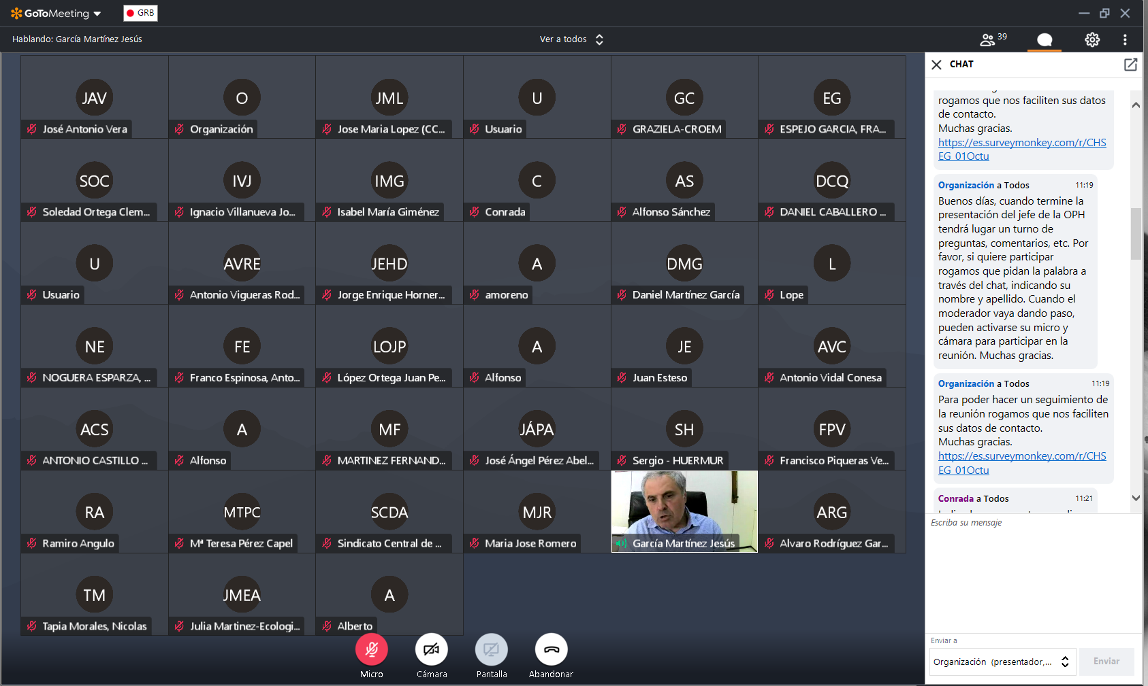

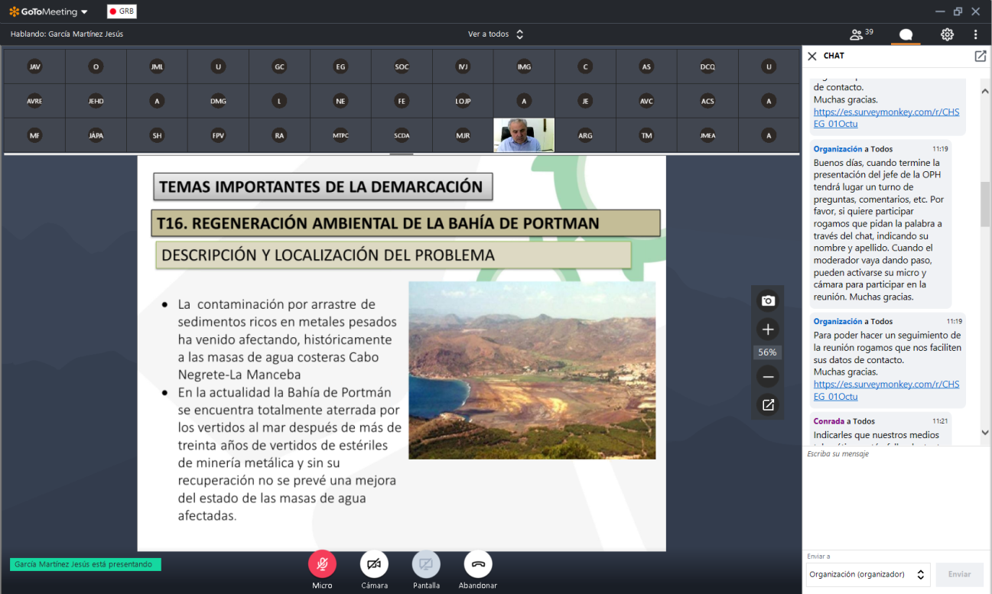

Esta información puede ser usada en parte o en su integridad sin necesidad de citar fuentes

